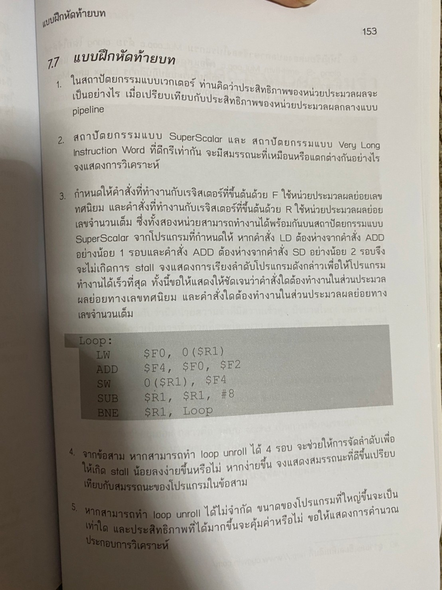

1. Vector Processor เร็วกว่า Pipeline เนื่องจาก Vector Processor ทำงานเหมือน pipeline เพียงแต่มีการ Fetch และ Decode เพียงแค่รอบเดียว ช่วงอื่นจะทำเหมือนการ Loop (ALU,Mem,WB) ไปจนสิ้นสุด Vector นั้น

2. เหมือนกันเนื่องจาก VLIW มีลำดับการทำงานเหมือน SuperScalar ที่ใช้ state Fetch Decode Memory Writeback ร่วมกัน มีเพียง ALU ที่แยกกัน จึงใช้เวลาในการทำงานเท่ากัน

3. F for floating point unit = ADD, R for ALU (int) = LD SW SUB BNE ซุย

|  |  |  |  |  |  |  |  |
| --- | --- | --- | --- | --- | --- | --- | --- |
| Int | LD | SUB |  |  |  | SW | BNE |
| Float |  |  | ADD |  |  |  |  |



|  |  |  |  |  |  |  |  |  |  |  |
| --- | --- | --- | --- | --- | --- | --- | --- | --- | --- | --- |
| Int | LD1 | LD2 | LD3 | LD4 | SUB | SW1 | SW2 | SW3 | SW4 | BNE |
| Float |  |  | ADD1 | ADD2 | ADD3 | ADD4 |  |  |  |  |

ทำ register renaming ด้วย

SUB = SUB $R1, $R1, #32

Clock per interation = 10/4 = 2.5

Speedup = 7/2.5 = 2.8

5. ที่ unroll n รอบ จะทำให้ int operator มี clock = n+n+2 = 2n+2 (float ทำเสร็จก่อนแน่นอนจึงไม่พิจารณา)

ดังนั้น จะใช้เวลาต่อ 1 iteration = 2+(2/n)

ที่ n 🡪 inf: speedup = 7/(2+2/n) = 3.5

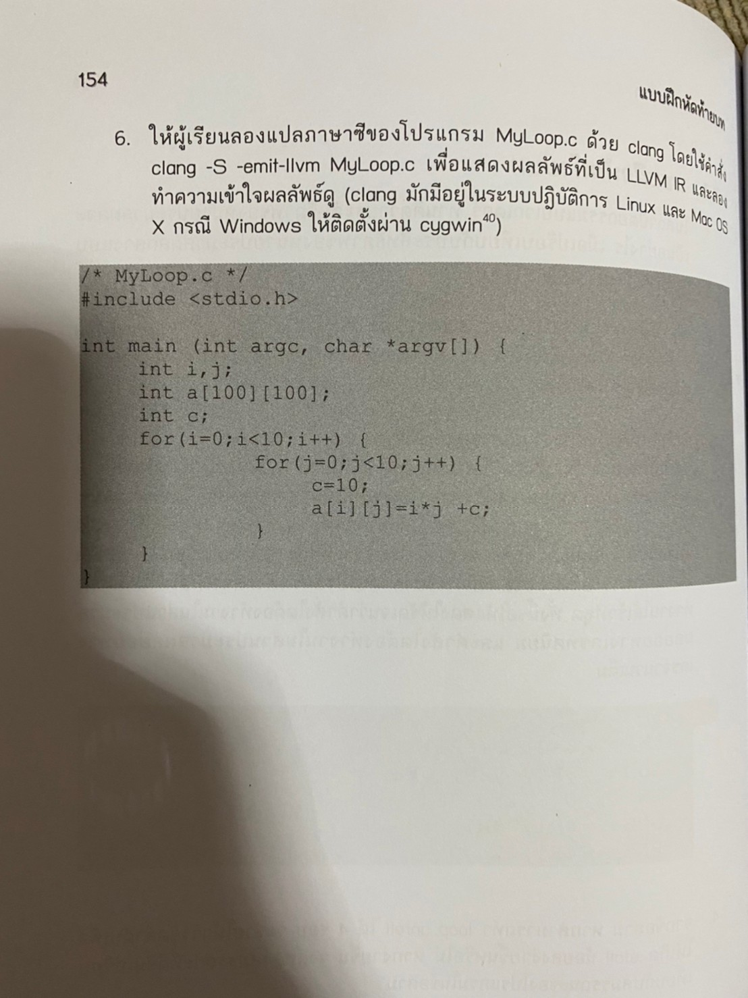 ไม่ทำ Cygwin อีกแล้ว เลิก จะบ้าหรอ



1. Locality เป็นหลักการที่พูดถึงการนำข้อมูลที่ถูกใช้บ่อย มาจัดเก็บไว้ในที่ใกล้ตัวมากขึ้น เมื่อเราสามารถเข้าถึงข้อมูลได้เร็วขึ้น ทำให้ระบบประมวลผลทำงานเร็วขึ้นด้วย โดยเวลาส่วนหนึ่งของการประมวลผลใช้ไปกับการอ่านและการเขียนซึ่งเป็นส่วนที่ใช้เวลานาน หากเราทำให้การเข้าถึงข้อมูลการอ่านและการเขียนได้ไวขึ้น ทำให้ค่าเฉลี่ยของเวลาที่ใช้ประมวลผลลดลง

2. Temporal หมายถึง การที่เข้าถึงข้อมูลตัวเดิมซ้ำกันหลายครั้ง เช่น การดำเนินการนับของ ตัวทดที่ใช้นับมักจะอยู่ในรูป c=c+1 นั่นแปลว่าเรากำลังจะต้องอ่านและเขียนข้อมูลลงบน memory ช่องนี้ตลอดเวลาซ้ำๆจนหมด loop

Spatial หมายถึง การเข้าถึงข้อมูลที่อยู่ติดกัน เช่น การดำเนินการบน array เมื่อเราทำ loop c[i] = a[i] + b[i] สังเกตว่า เราจะใช้ข้อมูลที่อยู่ทางขวาติดกันของ array a, b, c ไปเรื่อย ๆ

3. ใช้ Write Through ก็ต่อเมื่อ ต้องถูกเรียกใช้บน processor หลายตัวที่มี private cache แยกกัน เพื่อให้ข้อมูลนั้นเป็นข้อมูลที่ตรงกันที่สุด ที่เหลือใช้ Write Back เนื่องจากเร็วกว่า

4. ขนาดของ Cache, ขนาดของ Block, Cache Hierarchy  
โดย Memory access time = hit time + (miss rate x miss penalty)  
หาก Cache มีขนาดใหญ่ขึ้น จะทำให้ Hit time น้อยลง  
และ หาก Block มีขนาดใหญ่ขึ้น จะทำให้ miss penalty สูงขึ้น (เนื่องจาก Cache จำค่าใหม่ทีละ 1 block)  
หากมี Cache hierarchy หลายชั้นมากขึ้น จะทำให้ miss penalty สูงสุด สูงขึ้น

5. CPU Time = IC * CPI / ClockRate = 2M * (1 + 0.1x6) / 200M = 1.6 ms



6. กำหนดให้ Address มี format ในรูป Tag….index….offset  
เนื่องจาก fully associative ทำให้ไม่ต้องเก็บค่าให้ตรงกับบรรทัด index   
ทำให้ที่แต่ละบรรทัด (block) ของ cache เก็บข้อมูล ดังนี้

|  |  |  |  |  |
| --- | --- | --- | --- | --- |
| บรรทัดที่ i (ไหนก็ได้) | tag | index | Valid (1 bit) | Data (2offset bytes) |

7. กำหนดให้ Address มี format ในรูป Tag….index….offset  
เนื่องจาก มี 8 set ที่จะสามารถเก็บข้อมูลได้  
ที่แต่ละ block ของ cache เก็บข้อมูลดังนี้

|  |  |  |  |  |  |  |  |
| --- | --- | --- | --- | --- | --- | --- | --- |
| บรรทัดที่ index | Valid (1 bit) | tag | Data  (2offset bytes) | … อีก 6 ชุด … | Valid (1 bit) | tag | Data  (2offset bytes) |

8. เห็นด้วย เนื่องจาก access time ของ cache level i = hittime (level i) + (miss rate level i) x (miss penalty level i)  
และ miss penalty level i = access time level i+1

ดังนั้น หากเราเพิ่ม level ของ cache จะเป็นการลด miss penalty ของ level i+1 เนื่องจากทำให้การค้นเจอก่อนถึง CPU เร็วขึ้น มีโอกาส hit มากขึ้น หากหาเจอจะทำให้ hit time ของ level ต่ำ ๆ น้อยลง (ไม่ต้องค้นไปจนถึง memory มีโอกาสเจอก่อนสูงขึ้น)  
แต่หากเกิด cache miss ก็จะทำให้เสียเวลามากกว่าเดิม ทำให้ miss penalty ของ level ต่ำ ๆ (ใกล้ CPU) นานขึ้น

แปะของโบว์ ตามกำลังศรัทธา

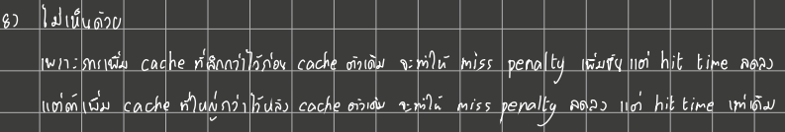



9. เขียน loop ให้หยิบของจาก array ช่องที่ติดกันก่อน (row-major order), ใช้ struct เพื่อให้ค่าของตัวแปรที่เก็บจองอยู่ในช่องที่ติดกัน เพื่อใช้ประโยชน์ของ locality แบบ spatial

10. คำนวณว่าต้องการจองพื้นที่ของตัวแปรทั้งหมดใหญ่เท่าไหร่ แล้วใช้ Cache ขั้นต่ำเท่านั้น

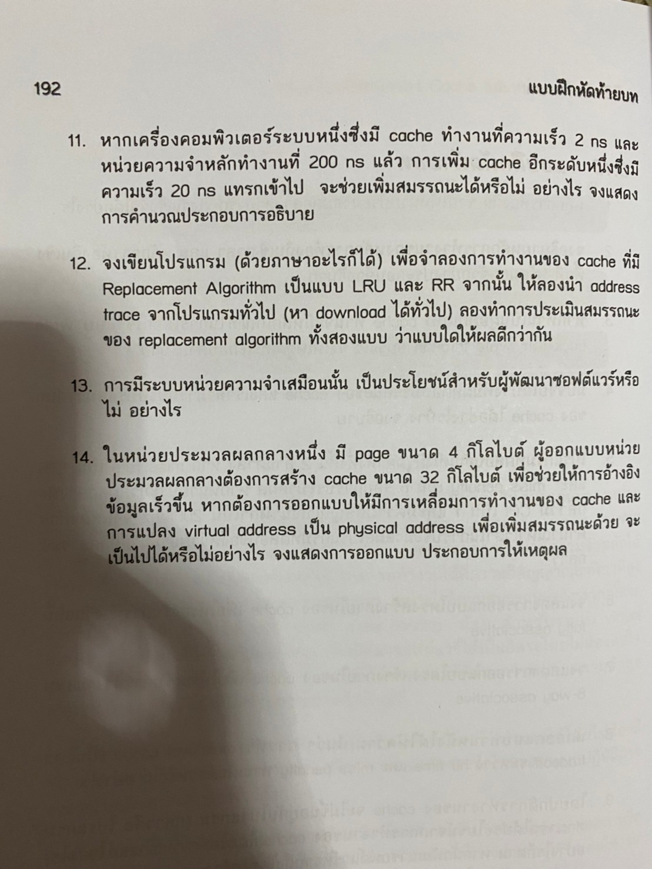

11. cache 1 = 2 ns, Mem = 200ns  
cacheVer1 = 2 + r1x200 = 2+200r1  
cacheVer2 = 2 + r1 x (20 + r2 x 200) = 2+20r1+200r1r2

Speedup > 1 ก็ต่อเมื่อ 200r1 > 20r1+200r1r2  
0.9 > r2

ดังนั้น miss rate ของตัวที่เพิ่มมา จะต้องน้อยกว่า 0.9 เพื่อให้ได้สมรรถนะ

12. ทำไปแล้วในการบ้าน CacheSim



13. Virtual memory ทำให้โปรแกรมเมอร์มองเหมือนว่าเรามี memory ขนาดไม่จำกัด ทำให้ไม่ต้องกังวลในการเขียนโปรแกรมเพื่อจัดการข้อมูลส่วนนี้



14. page = 4KB 🡪 page offset = 12 bits  
cache = 32KB 🡪 index+byteoffset = 15 bits

1. ลองทำ directed map พบว่า ทำไม่ได้ เพราะ pageoffset ต้อง >= index+byteoffset
2. ทำ n-ways set associative

Assume byteoffset = 2 bits (โบว์กับภูบอก จริงๆเขาเฉลยแบบลวกๆแล้วในสไลด์)

ดังนั้น index จะมีได้สูงสุด 12-2 = 10 bits (จาก pageoffset >= index+byteoffset)

จะได้ Cache size ใหม่ = 2^(10+2) = 4KB

แต่ต้องการ 32KB 🡪 8-ways set associative